三河湾クルージングクラブ

日 時 令和５年１２月９日（土）１８時から
場 所 蒲郡市民会館 ２F カフェ デリスガロア 蒲郡市栄町 ３－３０
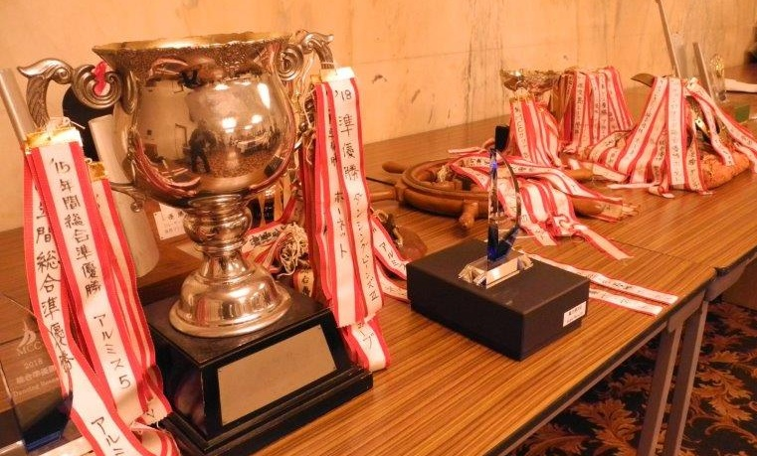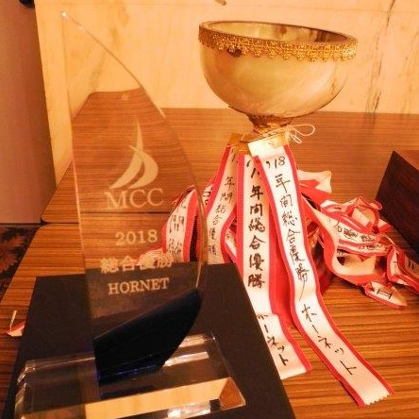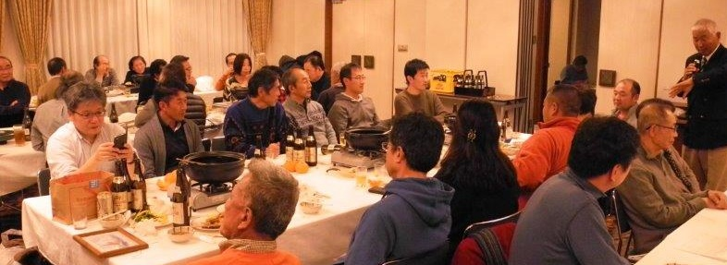 （蒲郡荘は閉館しました）

会 費 男性１名 ５，０００円 女性１名 ２，０００円

艇別にまとめて１１月３０日（木）までに申込ください。
多数のご出席をお待ちしています。
申込先 中村（090-2929-6464）
naka4401@sk2.aitai.ne.jp

コロナ禍で中々開催できませんでした。4年ぶりの開催です。
久しぶりに 和気あいあい、楽しくやりましょう！

恒例のプレゼント交換を行いますので、艇または個人でのプレゼントを持参してください。
美味し飲物あったらご持参ください。

総会前、17時から 役員会を開催します、 役員及びレース参加艇は出席ください。
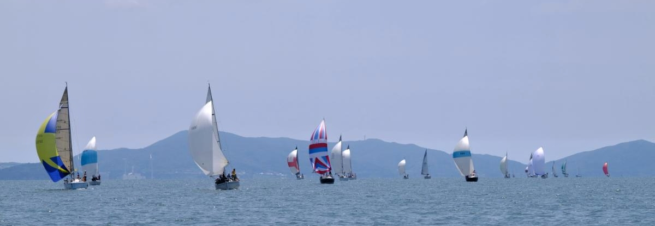
マリンカップ

